院校一行到属地东华门街道走访座谈

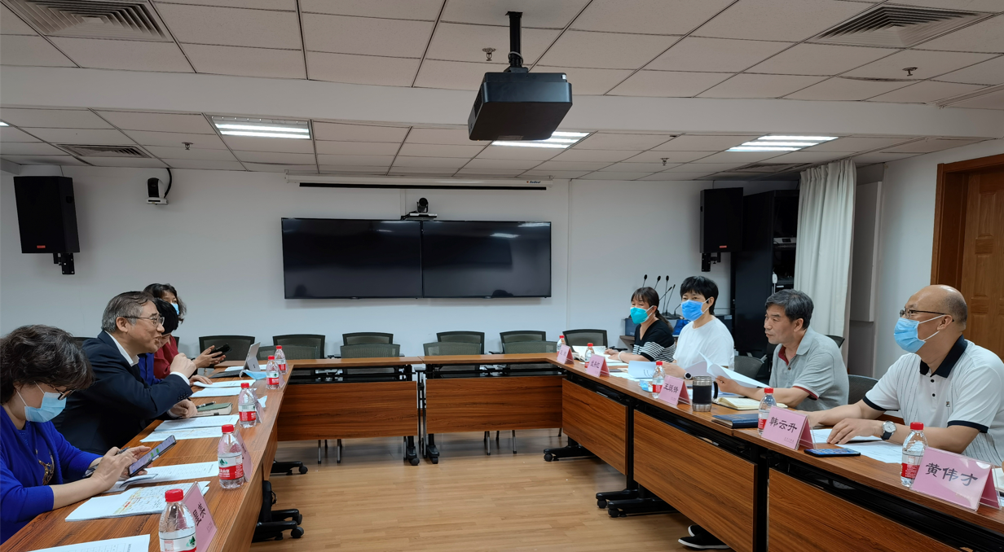
2022年5月5日下午，受王辰院校长、姚建红党委书记委托，院校党委副书记王云峰带队到东华门街道办事处进行走访座谈，东华门街道工委书记王跃锋、办事处主任韩云升代表属地街道出席了座谈会，院校办公室、党委办公室、行政后勤处、学生处相关负责同志参加了座谈会。

为深入落实北京市委市政府的要求，落实四方责任，座谈会就当前校园疫情防控及日常管理进行了深入的交谈，东华门街道代表属地政府表示坚决支持属地高校的疫情防控及学生管理工作。王跃锋书记表示，中国医学科学院北京协和医学院是我们国家医学科技研究和医学教育的最高机构，是东华门属地街道中央驻京单位，双方要在党的建设、优秀红色文化传承、教育教学秩序维护、校园安全稳定、辖区交通治安等各方面进行全面友好的合作，共同为维护首都的安全稳定做出贡献。

图文：办公室

